Tutorial Pengisian eteknik SPPTEK
Masuk Ke menu E-teknik > Buat Permohonan SPPTek.
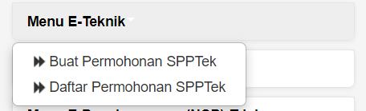
Isi Form Buat Surat Permintaan Perbaikan Teknik. Keluhan dan Pilih Lokasi atau Input Lokasi Wajib diisi untuk melanjutkan ke tahap selanjutnya.
